CÁC BẠN NHỎ 4A3 - VẼ TRANH KỈ NIỆM NGÀY THÀNH LẬP ĐOÀN THANH NIÊN CỘNG SẢN HỔ CHÍ MINH

Mùa xuân năm 1931, từ ngày 20 - 26/3, tại Hội nghị Ban Chấp hành Trung ương Đảng lần thứ 2, Trung ương Đảng đã dành một phần quan trọng trong chương trình làm việc để bàn về công tác thanh niên. Xuất phát từ ý nghĩa đặc biệt trên, được sự đồng ý của Bộ Chính trị và Bác Hồ, Đại hội đại biểu toàn quốc lần thứ III của Đoàn Thanh niên Lao động Việt Nam (họp từ ngày 22 - 25/3/1961) đã quyết định lấy ngày 26/3/1931 là Ngày thành lập Đoàn. Từ đó, hàng năm ngày 26/3 trở thành ngày kỷ niệm, tôn vinh truyền thống vẻ vang của Đoàn Thanh niên Cộng sản Hồ Chí Minh; tháng 3 cũng trở thành tháng của thanh niên, tháng của tuổi trẻ.
Nhân dịp kỉ niệm 91 năm ngày thành lập Đoàn Thanh niên cộng sản Hồ Chí Minh. Trường tiểu học Giang Biên phối hợp với Đoàn Phường Giang Biên Phát động cuộc thi "Vẽ tranh kỉ niệm ngày thành lập đoàn thanh niên cộng sản HCM - 26/3” . Cuộc thi Vẽ tranh kỉ niệm ngày thành lập ĐTNCS HCM - 26/3 do Đoàn phường Giang Biên tổ chức từ ngày từ ngày 21/03/2022 đến 17h00 ngày 24/03/2022 đã thu hút hơn 80 lượt HS từ khối 1 đến khối 5 trường TH Giang Biên tham gia . Hòa chung với không khí chào mừng, các bạn nhỏ lớp 4A3 rất tích cực, năng động ,sáng tạo và hào hứng tham gia cuộc thi. Và thật vinh dự biết bao, lớp đá có 2 bạn lọt vào tốp 15 bạn có bức tranh xuất sắc nhất. Đó là bạn Bùi Bảo Khanh và Nguyễn Đức Minh. Dưới đây một số hình ảnh buổi lễ trao giải :
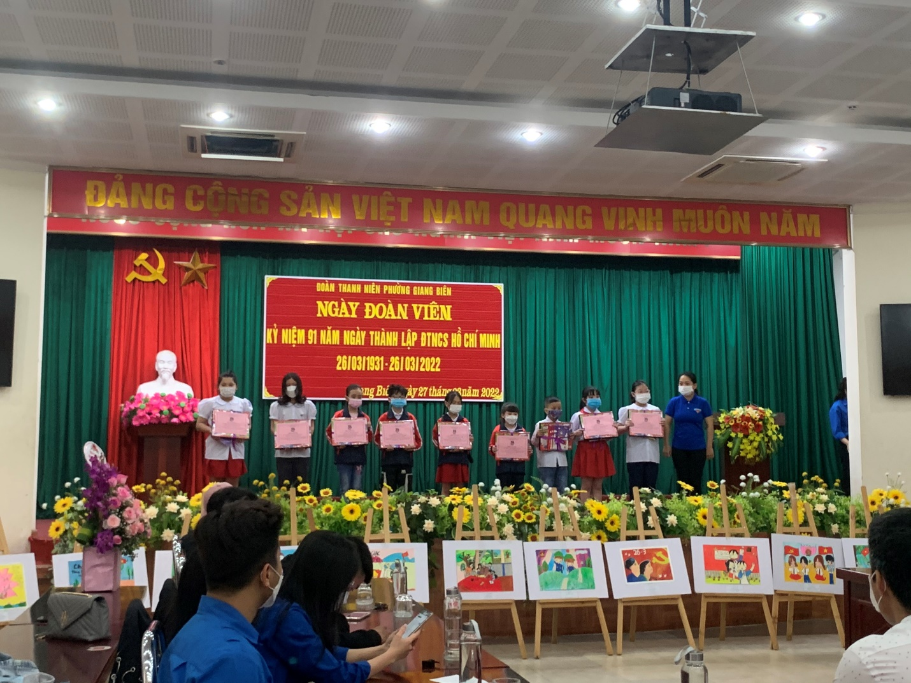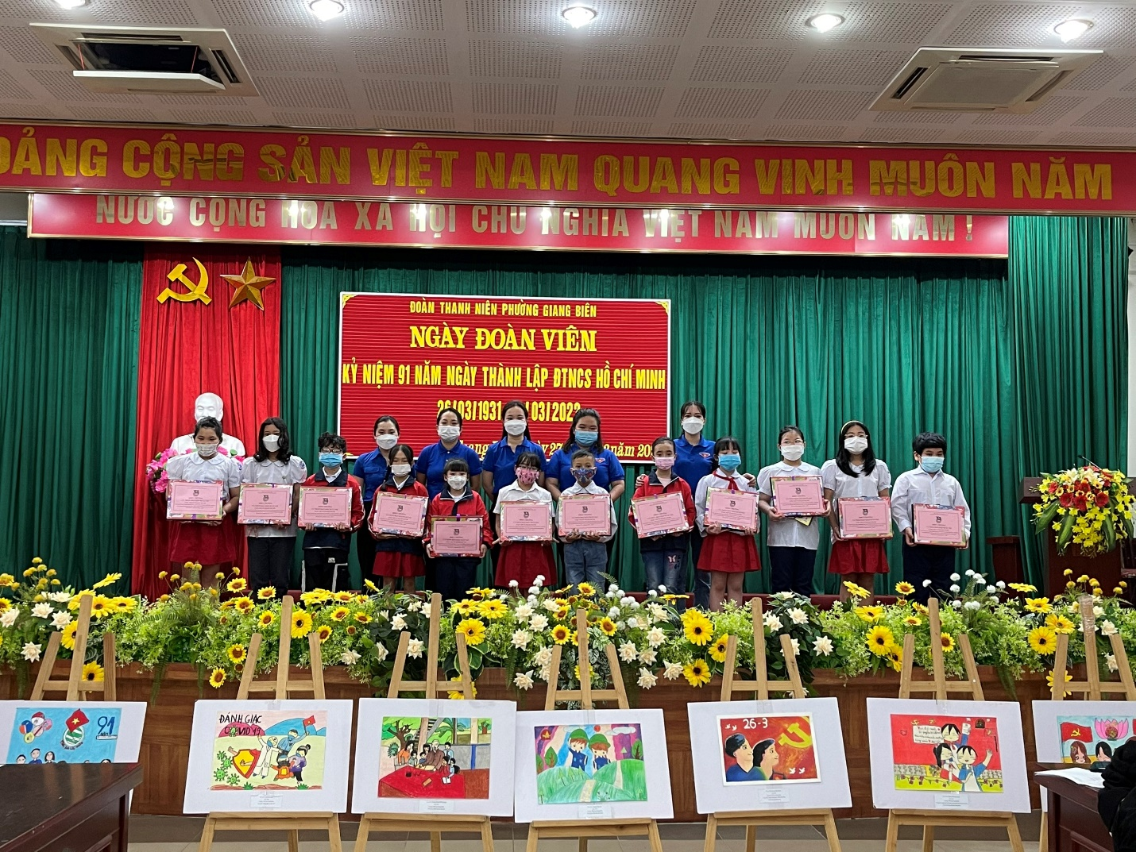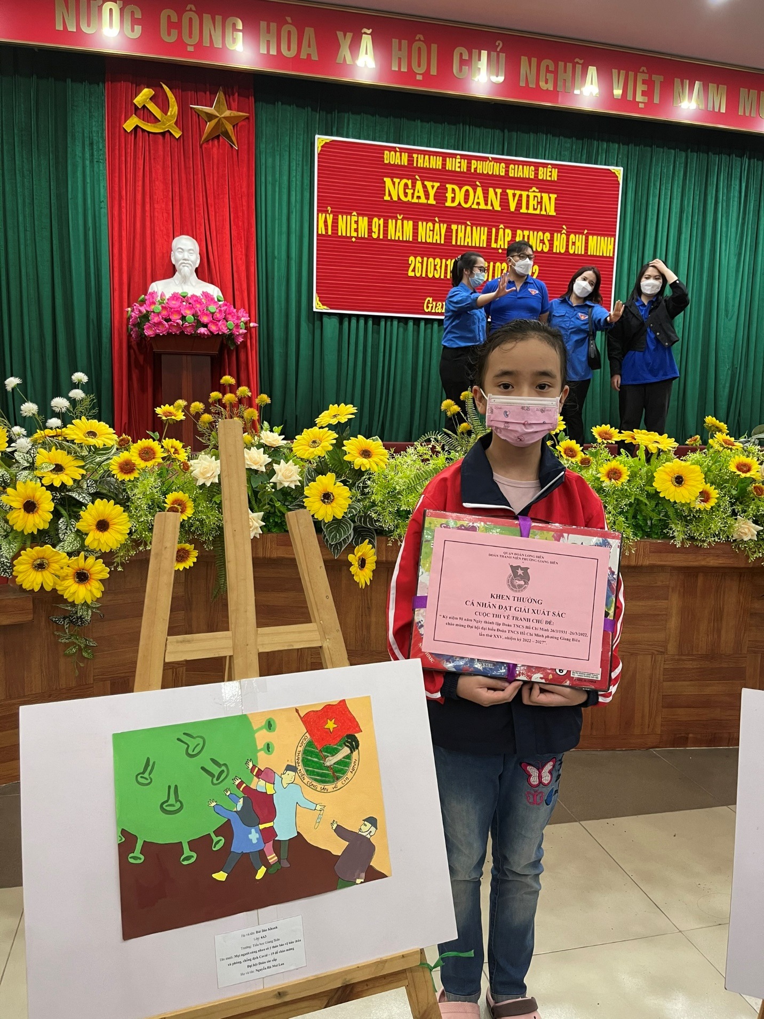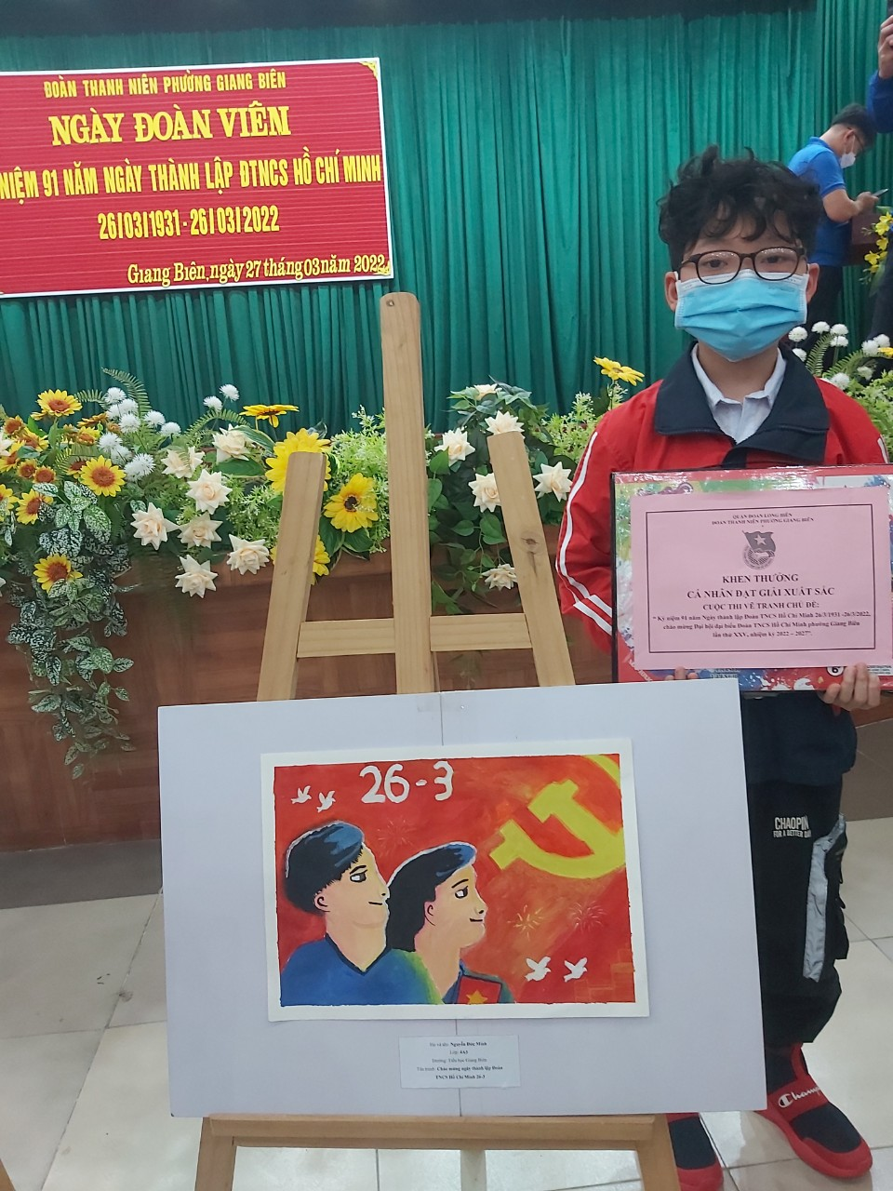
Thực hiện: Nguyễn Thị Tuyết

